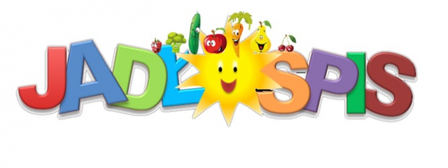
04.05.2022r- 06.05.2022r

Środa:
Śniadanie: Kanapki z szynką i pomidorem, herbata z cytryną II Śniadanie: Owoce: banan, jabłko, pomarańcza
Zupa: Ryżowa, kompot jabłkowy lub woda z pomarańczą
II Danie: Kluski parowe z jogurtem, kompot jabłkowy lub woda z pomarańczą
Czwartek:
Śniadanie: Pieczywo z szynką z indyka i ogórkiem kiszonym, kawa zbożowa z mlekiem II Śniadanie: Świeżo wyciskany sok z jabłek
Zupa: Pomidorowa z makaronem, kompot truskawkowy lub woda z cytryną
II Danie: Schab duszony w sosie własnym z kluskami, warzywa gotowane, kompot truskawkowy lub woda z cytryną
Piątek :
Śniadanie: Kanapki z pastą jajeczną, kakao II Śniadanie: Jogurt bananowy na bazie jogurtu naturalnego
Zupa: Zupa krem z warzyw, kompot wieloowocowy lub woda z pomarańczą
II Danie: Ryż zapiekany z jabłkami, kompot wieloowocowy lub woda z pomarańczą

Woda do picia jest stale dostępna.
Herbata owocowa i kawa z mlekiem nie są słodzone.
Dżemy, biszkopty i inne ciastka zawierają znikomą ilość cukru.
Smacznego!

